LICEO CHAPERO
CURSO ARTES VISUALES
Hoja de trabajo del 08 de julio al 15 de julio 2020

Primero Básico sección A y B

Tema: Perspectiva punto de fuga.

Dibujar en perspectiva es una técnica de dibujo utilizado para ilustrar la dimensión a través de una superficie plana. Con esta técnica conseguimos provocar el efecto lejanía y profundidad y por tanto de volumen.

Hay muchas formas utilizadas bajo el dibujo en perspectiva, tales como: perspectiva de un punto, perspectiva de dos puntos y perspectivas de tres puntos.

Perspectiva con un solo punto de fuga o también dicho perspectiva frontal: Es la que tiene un único punto de fuga, ubicado sobre la línea del horizonte. En esta perspectiva, solo vemos en fuga las líneas de profundidad. La perspectiva frontal es aquella que ubica el punto de fuga principal en el centro del cuadro.
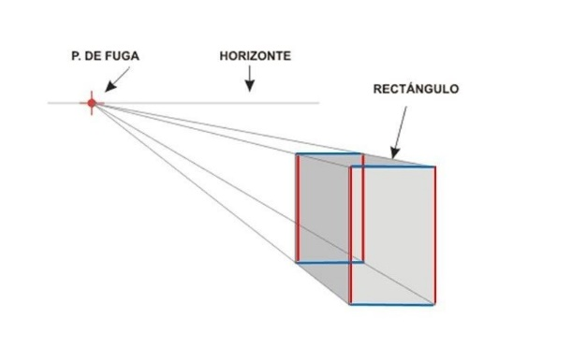

En clase se mostrará un video de como realizar un dibujo en perspectiva con un punto de fuga. Al igual que se subirá en la plataforma de Classroom para cualquier duda que tengas.

EJERCICIO

En hojas bond o en formatos – Realiza un dibujo en perspectiva con 1 punto de fuga, hazlo de primero a lápiz todo, luego lo que quieras resaltar lo puedes hacer con un rapidógrafo negro o un marcador negro punto fino (PERO NO BORRAR LAS LINEAS REALIZADAS A LAPIZ) y píntalo y decóralo a tu creatividad.

Publica la tarea de Classroom capturando una imagen donde el estudiante debe aparecer junto a su trabajo y otra de su trabajo.

